《人体的秘密》单元
相关教材内容链接：
同学们，今天复习的是六年级科学上册教材第一单元《人体的秘密》教材2-12页内容，包括第1课《人的性状》、第2课《我们的生长发育》和第3课《脑的保健》。在学习中我们运用了观察、实验、测量等方法开展了科学探究活动，通过研讨交流不仅对人的性状有了认识，还了解了遗传和变异、人体发育、青春期保健、脑的结构与功能和脑的保健相关知识。我们先来回顾书中的内容，也请你把所知道的其他相关知识写一写或和家长说一说。
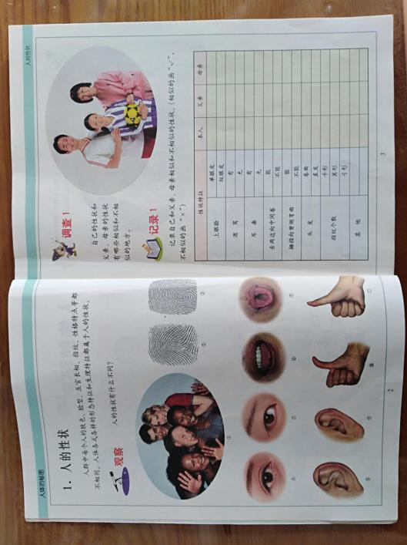 | 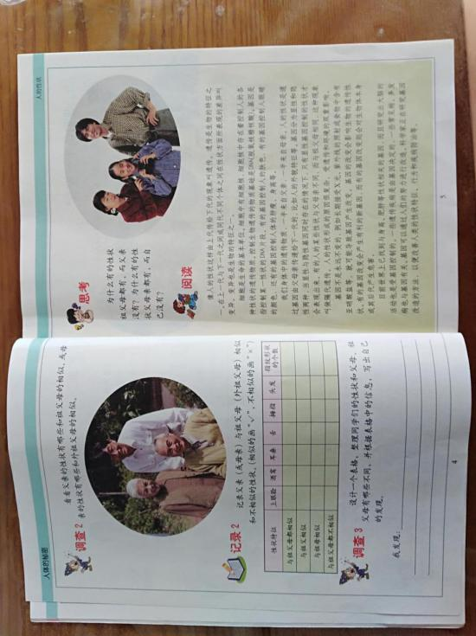
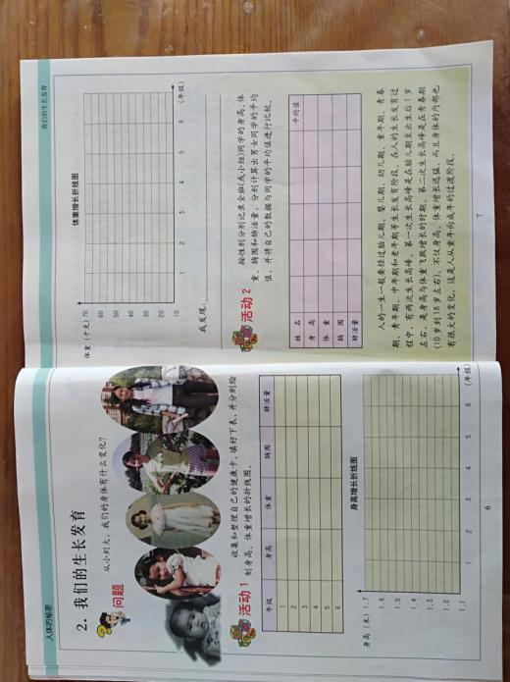 | 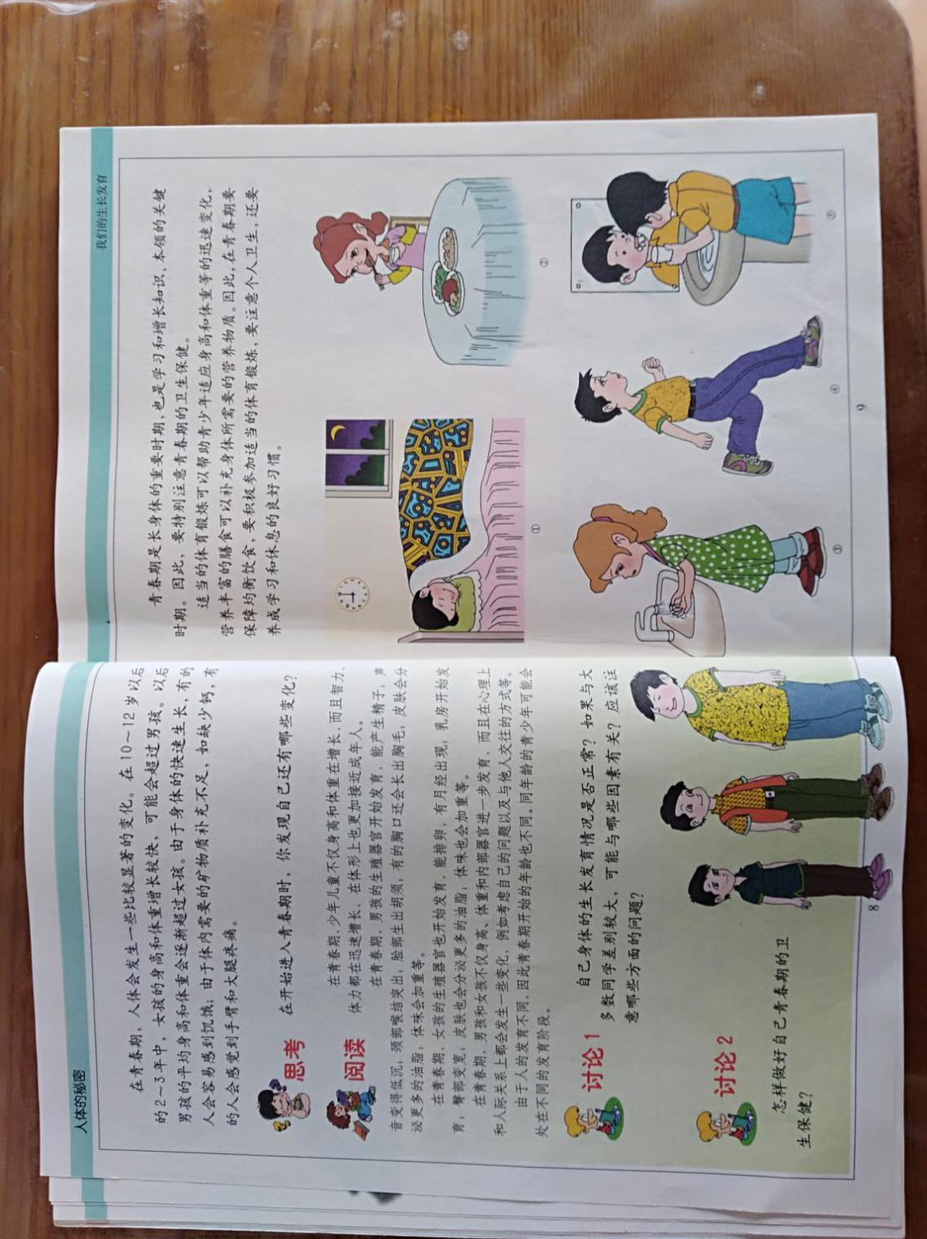
 | 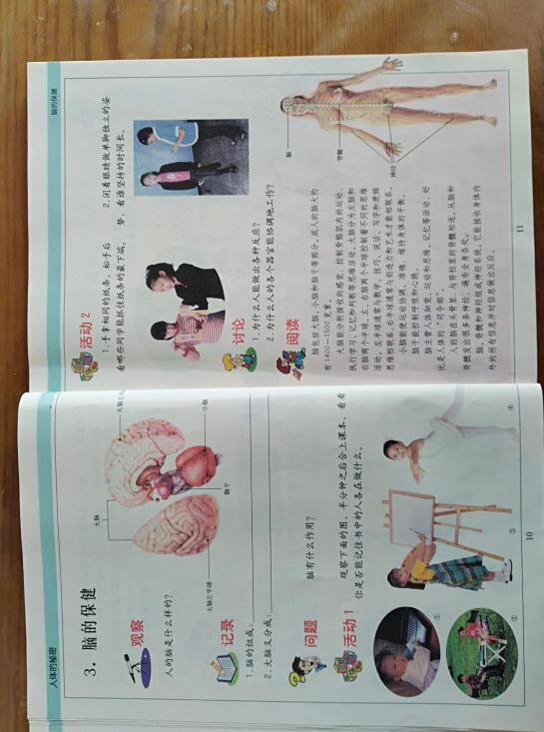
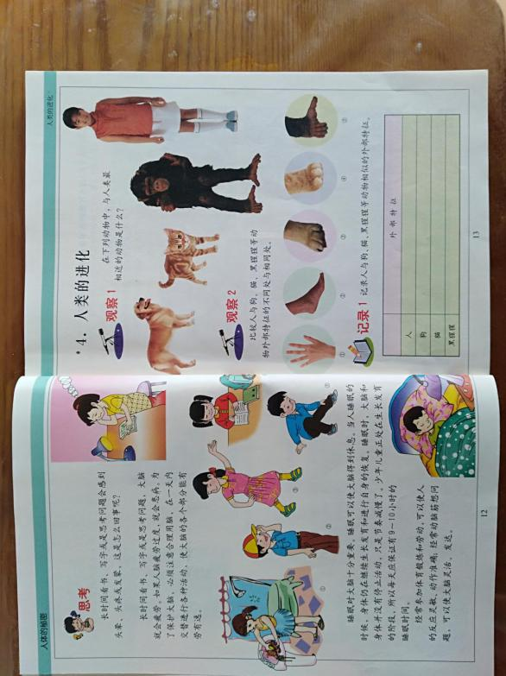

相关视频内容链接：
如果你想生动的了解这些内容，登陆北京数字学校的网站，选择小学——科学六年级上册的第1课《人的性状》、第2课《我们的生长发育》、第3课《脑的保健》的相关内容。这些肯定会对你把握这部分知识有所帮助。

知识要点：
今天我们主要复习的是：人的性状、遗传和变异、人体发育、青春期保健、脑的结构与功能、脑的保健。

